1/2012

Vážení spoluobčané,

První měsíc roku 2012 máme sice již zdárně za sebou, ale neuškodí, když se na úvod vrátíme ještě do roku uplynulého a připomeneme si některé realizované akce.
- V roce 2011 byla za Středočeského Fondu životního prostředí poskytnuta dotace ve výši 1 mil. Kč na revitalizaci rybníka v Radouni. Tato akce byla zahájena, dle požadavků ochranářů přírody až v říjnu 2011 a bude ukončena v září letošního roku. V rámci projektu bude vyčištěno a odbahněno dno rybníka, pročištěny přívody vody do rybníka, opraveny hráze, upraven odtok z rybníka a zeleň na hrázi. Do konce roku bylo odbahněno dno a částečně pročištěn jeden z přítoků vody. V jarních měsících budou práce pokračovat.
- Uprostřed léta začala další etapa rekonstrukce evangelického kostela v Mělnickém Vtelně, která vyvrcholila 17. listopadu slavnostním rozsvícením kostela (o kterém jsme psali již v minulém čísle). Díky dotaci ve výši 900 000,- Kč z programu Leader Státního zemědělského intervenčního fondu prostřednictvím MAS Vyhlídky byly v kostele provedeny elektrické rozvody, včetně osazení svítidly a elektronické zabezpečení.
- V závěru roku byla upravena náves v Mělnickém Vtelně. Byly vykáceny staré a poškozené stromy a díky dotaci ve výši 70 000,- Kč z Nadace ČEZ „Stromy“ byla náves a přilehlá veřejná prostranství nově osázena dřevinami. Vše směřuje k proměně návsi, tak aby se stala v budoucnu místem setkávání i odpočinku mladé i starší generace obyvatel naší obce. Což sebou přinese mimo jiné osazení hracích prvků pro děti a nový mobiliář především v parku na návsi.
Bohužel v roce 2011 nebyly dotačně podpořeny některé finančně náročné akce - rekonstrukce veřejného osvětlení či výstavba chodníku u silnice I/16 od šumperáků k návsi to vše ve Vysoké Libni. Na tyto projekty budou podávány opětovně žádosti o dotace i v letošním roce.
V druhé polovině roku 2011 byly v duchu připravovaných záměrů podány žádosti o finanční podporu na tyto akce:
- Výměna oken a dveří, včetně zateplení budovy Základní a mateřské školy a jídelny v Mělnickém Vtelně
- Výměna oken a dveří, včetně zateplení a realizace výtahu v budově Obecního úřadu
- Konverze evangelického kostela na multifunkční kulturní centrum
- Dokončení výstavby chodníku 2. část ke škole v Mělnickém Vtelně
Připravují se i další projekty:
- odkanalizování Radouně a Vysoké Libně (ve fázi územního řízení)
- výstavba chodníku u silnice I/16 ve Vysoké Libni - 2. etapa (ve fázi stavebního povolení).
- Projekt revitalizace rybníka ve Vysoké Libni
- Rekonstrukce veřejného osvětlení v Mělnickém Vtelně
- Výměna oken a zateplení budovy kulturního domu ve Vysoké Libni

S narůstajícím počtem nových obyvatel naší obce a zlepšením či zpříjemněním jejich života zde, je pro nás prioritou tyto projekty co nejdříve zrealizovat.

Hana Rašáková, starostka obce

Počet obyvatel

K 31. 12. 2011 bylo v našich obcích přihlášeno celkem 979 obyvatel, z toho: dětí do 3 let: 47
do 7 let: 22
do 15 let: 165, z toho: 89 chlapců a 76 dívek
do 18 let: 25, z toho: 8 chlapců a 17 dívek
dospělých: 789, z toho 395 mužů a 394 žen.

V Mělnickém Vtelně nyní žije 568 obyvatel
V Radouni 118 občanů
Ve Vysoké Libni 293 občanů.
Průměrný věk obyvatel našich vesnic je 40 let.

Během roku 2011 se v obci přihlásilo k trvalému bydlení celkem 43 obyvatel
a odhlásilo 37 obyvatel.
Bylo vydáno celkem 144 nových občanských průkazů.
V rámci Czech Pointu bylo v roce 2011 vydáno celkem 12 výpisů z katastru nemovitostí, 17 výpisu z rejstříku trestů, 1 výpis ze živnostenského rejstříku,
3 výpisy z obchodního rejstříku a 1 výpis z bodového hodnocení řidiče.

PRŮZKUMNÉ ÚZEMÍ MĚLNICKÉ VTELNO, PRŮZKUM ČERNÉ UHLÍ

Začátkem letošního roku se na starosty 55 obcí na Mělnicku a Mladoboleslavsku, včetně naší obce obrátilo Ministerstvo životního prostředí se žádostí o vyjádření k záměru australské společnosti Widhorse Energy CZ. S r.o., zastoupenou českou firmou GET s.r.o. Cílem záměru je ověřit možnost použití zdejší suroviny – černé uhlí pro novou, netradiční a v podstatě téměř nevyzkoušenou a neprověřenou metodu, a to podzemní zplynování uhlí. Navrhuje průzkum rozdělit na dvě etapy: 1. etapa by spočívala ve vyhodnocení dostupných podkladů o ložisku Mělnická pánev. Opírala by se především o průzkumy, které zde probíhaly od šedesátých let do konce devadesátých let minulého století a jsou veřejně dostupné v geofondu České republiky. Firma zažádala o stanovení průzkumného území o rozloze 400 km2 (viz mapka)
2. etapa by představovala vrtné a geofyzikální práce k ověření vhodnosti použití metody zplynování.
Vyjádření jednotlivých obcí by mělo být doručeno na ministerstvo do poloviny února a již teď je jasné, že bude zamítavé.
Na vysvětlenou: Ložiska uhlí se nacházejí v hloubce 600 až tisíc metrů pod zemí a je na místě obava, že by bylo metodou zplynování negativně ovlivněno životní prostředí, a to především z hlediska kvality podzemních vod, ale i z hlediska emisí či poklesů terénu. Je zcela zřejmé, že v případě úspěšného vyhodnocení ložiska by zcela jistě mohlo dojít v budoucnu k těžbě uhlí. Domníváme se, že každý občan naší obce by se měl se žádostí o průzkum seznámit a jasně se k němu vyjádřit.
Vzhledem k časovému omezení, žádáme všechny spoluobčany, kteří mají zájem se k žádosti vyjádřit, aby tak učinili, a to nejpozději do 11. 2. 2012. Podpisové archy budou umístěny dnem vydání těchto novin v Mělnickém Vtelně na obecním úřadě, na poště, v obchodě s potravinami p. Velechovské
a v hospodě U pramínku p. Neumanna. Ve Vysoké Libni pak v obchodě s potravinami p. Lerchové a v kulturním domě. Podpisy budou připojeny k textu: „Seznámil jsem se se žádostí organizace Wildhorse Energy CZ. S.r.o. o stanovení průzkumného území Mělnické Vtelno průzkum vyhrazeného nerostu – černé uhlí, výhradní ložisko Mělnická pánev zaslané obecnímu úřadu Mělnické Vtelno MŽP pod zn.. 2553/500/11102156/ENV/11 ze dne 28. 12. 2011. Nesouhlasím s vydáním povolení Stanovení tohoto průzkumného území, se zahájením průzkumných prací ani s průzkumnými vrty v tomto prostoru.“ Dále souhlasím, aby takto sebrané moje osobní údaje byly uloženy na OÚ Mělnické Vtelno a následně předány Ministerstvu životního prostředí ve smyslu mého nesouhlasu k výše uvedenému záměru dále používány.

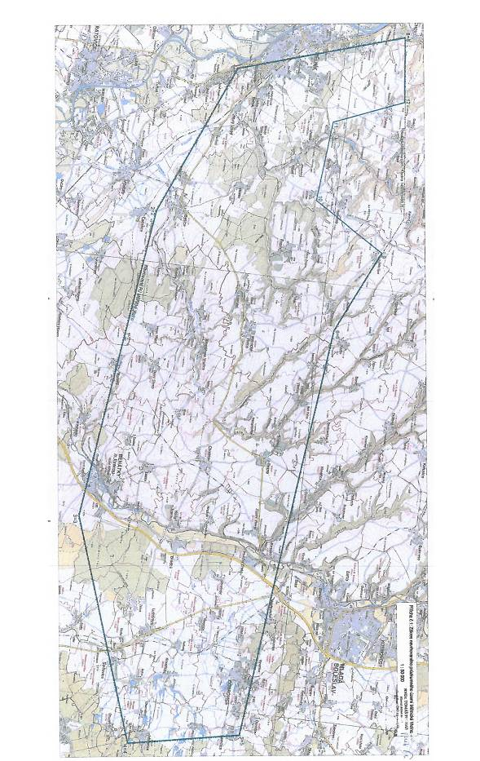
Z činnosti místní školy

V letošním školním roce navštěvuje místní základní školu 55 žáků, přičemž 1. ročník s počtem 14 žáků je samostatný, spojen je druhý a třetí ročník a čtvrtý ročník s pátým. Nepatříme sice k velkým školám, ale malý počet žáků nám dává možnost pracovat s dětmi v „rodinném“ duchu a vnímat více jejich radosti, ale i starosti.
Motto našeho školního vzdělávacího programu je „ Naši učitelé nesmějí být podobní sloupům u cest, jež pouze ukazují, kam jít, ale samy nejdou.“ (J.A.Komenský). Naše snaha je nabídnout žákům moderní styl výuky, který jim otevře cestu ke vzdělání a připraví základy pro život v moderní společnosti. Všichni pedagogové neustále dochází na různé kurzy a semináře, kde sbírají nápady a podněty k realizaci moderní výuky.
Naší snahou je i zlepšit materiální zajištění kvalitní výuky. Díky dotaci z EU se nám podařilo vybavit jednu učebnu výpočetní technikou a novým nábytkem. V letošním školním roce se vyučuje výpočetní technika ve čtvrtém a pátém ročníku. Žáci ostatních ročníků mají možnost tuto učebnu využívat v rámci zájmového kroužku výpočetní techniky. Umět pracovat na PC je v dnešní společnosti nutnost. Žáci využívají tuto techniku i v jiných předmětech a výuka pomocí PC je velice baví. Dotace z EU nám dovoluje dělení tříd na ročníky (hodiny AJ) nebo výuku výpočetní techniky s dvěma učiteli v pátém ročníku. V této hodině je potom větší možnost věnovat se individuálně slabším žákům.
Mezi naše priority patří také rozvíjení zájmů žáků a naplnění volného času vhodnými aktivitami a tím se podílet na správném vývoji jejich osobnosti. Spolupracujeme, bohužel, jen s velmi úzkou skupinou rodičů, kteří nám s velkým nasazením pomáhají se zajištěním různých akcí. Není jich mnoho, ale jejich práce je pro nás velkou pomocí a my jim za to moc děkujeme. V prvním pololetí školního roku jsme uskutečnili dva turistické výlety. Výlet do Prahy měl dvě části. Nejprve jsme navštívili Vyšehrad, kde jsme si zopakovali vědomosti z historie a v druhé části jsme navštívili Neviditelnou výstavu. Tato výstava byla velmi silným zážitkem nejenom pro děti. Mnozí z nás si ani neuvědomují, jaký je život bez zraku. Věříme, že po této zkušenosti budou na sebe žáci opatrnější a budou si více vážit svého zdraví. Druhý výlet po okolí Mělnického Vtelna byl zaměřený na správné chování a bezpečnost v přírodě. Pořádali jsme soutěže - O nejkrásnější jablko, soutěž ve sběru lesních plodů a celoročně probíhá soutěž ve sběru papíru. V budově školy je umístěna nádoba na sběr použitých baterií a nefunkční elektrotechniku. Ekologie a ochrana přírody nám nesmí být lhostejná. V rámci prevence patologických jevů jsme navštívili stanici Policie ČR v Mělníce. Mezi tradiční akce prvního pololetí patří i Strašidelný den, Mikulášské vystoupení s jarmarkem a Advent ve škole. Nezapomínáme ani na kulturní vyžití. Ve škole jsme sledovali program Muzikantský rok a navštívili jsme divadlo kouzel Pavla Kožíška. Nyní se někteří žáci pilně připravují na soutěž Zlatý slavík.
Velkou odměnou za naši práci je, že žáci, kteří začali svoji dráhu vzdělávání na naší ZŠ, jsou úspěšní a rádi na naši školu vzpomínají.

Mgr. Ivana Poláčková, ředitelka školy

Změna cen vodného a stočného

Na základě rozhodnutí představenstva společnosti vodárny Kladno – Mělník, a.s. dochází s účinností od 1. 1. 2012 k tradičnímu zvýšení cen vodného a stočného takto:

Cena v Kč/m3 | Bez DPH | Včetně DPH
Voda pitná a užitková | 42,70 | 48,68
Voda odkanalizovaná | 31,40 | 35,80
Cena celkem-  vodné + stočné | 74,10 | 84,48

Zveme vás za kulturou a zábavou

- Myslivecké sdružení Višňovec Vysoká Libeň si dovoluje pozvat na tradiční Myslivecký ples, který se koná v sobotu 18. 2. 2012 od 20,00 hod v kulturním domě ve Vysoké Libni
- V sobotu 3. 3. 2012 od 14,00 hod v kulturním domě ve Vysoké Libni pořádá TJ Sokol Mělnické Vtelno ve spolupráci s agenturou Party Team Dětský maškarní karneval. Pro děti bude připravená dětská diskotéka a soutěže o sladké ceny.
- Obecní úřady Mělnické Vtelno, Řepín, Kropáčova Vrutice, Byšice
a Nebužely pořádají společně v kulturním domě ve Vysoké Libni v neděli 11. 3. 2012 od 14,00 hod Zábavné odpoledne. V hudebně zábavném programu „Lekce smíchu a zpěvu aneb humor a muzikál“ vystoupí imitátor a bavič Petr Martiňák.
- V pátek 17. 3. 2012 od 20,00 hod v kulturním domě ve Vysoké Libni začíná Podnikatelský ples, na který jste srdečně zváni. V tombole jsou připraveny zajímavé ceny. K tanci a poslechu bude po celý večer hrát hudební skupina Germa se zpěvačkou Jitkou Grilovou.

Rodinný pivovar Neumann

dovoluje si pozvat na slavnostní otevření

v pátek 17. února od 14:00 hod.

Po slavnostním zahájení a přestřižení pásky nejprve požehná pivovaru páter Leopold Paseka.
Poté bude následovat zábavný program za doprovodu Ketnerovy staropražské kapely.
Celým programem bude provázet moderátor Alexandr Hemala.
Od 17,00 hod až do pozdních nočních hodin začne taneční zábava za hudebního doprovodu Karla Plocka.
Po celou dobu budete moci ochutnat naše nově vyrobená piva.
Naši sládci vás seznámí s procesem vaření piva a odpoví
i na vaše zvědavé otázky.

Těšíme se na Vaši návštěvu

AUTORIZOVANÝ SERVIS ŠKODA A SEAT
Auto Rada s.r.o., Kostelecká ul. 175, Neratovice

V akci nabízíme opravy za zvýhodněné hodinové sazby pro vaše starší i nové vozy, a to nejen pro značky Škoda a Seat, ale i vozů ostatních značek, včetně dodávkových vozů.
Dále nabízíme - možnost nákupu nového vozu Škoda
- odkoupení vašeho starého vozu na protiúčet

PŘIJĎTE SI VYBRAT PROVĚŘENÝ OJETÝ VŮZ S KOMPLETNÍ SERVISNÍ HISTORIÍ.
Více na: www.auto-rada.cz , tel.: 315 682 571

Společenská kronika roku 2011

Noví občánkové
V roce 2011 se v našich obcích narodilo7 nových občánků:

22. 1 Filip Jansa z Mělnického Vtelna
13. 2. Lukáš Drška z Mělnického Vtelna
31. 3. Tomáš Macek z Vysoké Libně
9. 7. Tobiáš Zuntych z Radouně
9. 9. Martin Šušoljak z Radouně
25. 10. Adriana Stinková z Vysoké Libně
17. 11. František Holub z Vysoké Libně

Poslední rozloučení

V roce 2011 odešli navždy z řad našich občanů:

9.1. Václav Šejnoha, bývalý občan Mělnického Vtelna ve věku 88 let
10. 1. Petr Polášek z Vysoké Libně ve věku 63 let
31. 1. MUDr. Vladimír Šírek z Mělnického Vtelna ve věku 91 let
17. 2. Dagmar Misthalerová z Mělnického Vtelna ve věku 79 let
2. 3. Marie Poláčková z Vysoké Libně ve věku 78 let
28. 4. Ladislav Pícha z Vysoké Libně ve věku 86 let
1. 6. Miroslav Kamínek z Vysoké Libně ve věku 86 let
11. 6. Bohumila Stinková z Vysoké Libně ve věku 83 let
22. 7. Václav Palička z Vysoké Libně ve věku 69 let
4. 10. Taťana Guthová z Mělnického Vtelna ve věku 92 let
4. 11. Helena Šťastná z Mělnického Vtelna ve věku 54 let
8. 11. Marie Miškovská z Vysoké Libně ve věku 75 let

-------------------------------------------------------------------------------------------------
Život Mělnického Vtelna, Vysoké Libně a Radouně č. 1/2012 vydává Obecní úřad Mělnické Vtelno. Povoleno pod č.j. 32064387 ze dne 22.1.1987. Náklad 390 kusů. Uzávěrka 31. 1. 2012.

